В Территориальный отдел в г.о. Химки
управления Роспотребнадзора по Московской Области
Адрес: Союзная ул., 3, Химки, Московская обл., 141400

Главе администрации г. о. Химки Волошину Д. В.
Адрес: 141402, Московская область, ГО Химки, ул. Московская, дом 15
himki@mosreg.ru

Начальнику ОГИБДД УМВД России по г. о. Химки Сучкову Ю. А.
Адрес: Московская обл, г.о. Химки, ул. Лавочкина, д. 12-а

От ФИО ________________
Адрес: ___________________________
Тел: ________________________
Email: _________________________
Дата: _____ мая 2020 г.

ОБРАЩЕНИЕ
о надлежащем выполнении санитарных правил, норм пожарной безопасности и антитеррористических мер и об устранении нарушения прав и законных интересов граждан

Во внутридворовой территории и на проезжей части за ее пределами, в непосредственной близости от фасадов многоквартирных домов, расположенных по адресу: г. Химки, ул. Горшина, д. 1, д. 2 и Панфилова 1 образовалась незаконная стихийная круглосуточная наземная стоянка транспортных средств, которая нарушает санитарные нормы и требования, права и законные интересы граждан.

Транспортные средства на образовавшейся стихийной стоянке, вследствие нарушения владельцами автомобилей и бездействия управляющей организации, органов местного самоуправления, размещаются в круглосуточном режиме.

Стихийная наземная стоянка автомобилей открытого типа во внутридворовой территории одновременно вмещает более 300 автомобилей и размещена на расстоянии менее 15 метров от фасадов жилых домов.

Автомобили на придомовой территории размещаются и хранятся в хаотичном порядке, на расстоянии менее 15 метров от фасадов жилых домов, выездов, проездов, подъездов жилых домов, эвакуационных выходов и проходов, пожарных гидрантов, вентиляционных шахт, детских площадок и мест отдыха, затрудняя и делая невозможным проезд автомобилей оперативно-спасательных служб.

В зимний период владельцы автомобилей допускают длительную стоянку автомобилей с включенными двигателями, что приводит к повышенному загрязнению окружающей среды, превышению предельно допустимых значений содержания в воздухе выхлопных газов и шумовой нагрузке на людей.
Стихийная стоянка и хаотичность размещения транспортных средств в жилой зоне, в нарушение п. 17.1 Правил дорожного движения, создает необоснованные помехи для движения транспортных средств, делает невозможным свободный проход и проезд, затрудняя и делая невозможным уборку территории.

На отведенных под гостевую парковку во внутридворовой территории местах, круглосуточно хранятся автомобили самих собственников помещений близлежащих многоквартирных домов, создавая тем самым непреодолимые препятствия и невозможность временно разместить свои автомобили гостям и посетителям.

Наличие стихийной и неконтролируемой автостоянки в непосредственной близости от жилых домов, снижает антитеррористическую защищенность жилых домов и граждан, проживающих в них, что противоречит требованиям Федерального закона от 6 марта 2006 г. № 35-ФЗ "О противодействии терроризму".

Таким образом владельцами транспортных средств допускается регулярные нарушения правил, установленных для движения транспортных средств в жилых зонах, за нарушение которых предусмотрено наказание по ст. 12.28 КоАП РФ.

Согласия общих собраний собственников помещений многоквартирных домов об обустройстве автомобильной стоянки на придомовой и внутридворовой территории, отсутствуют.

Дорожные знаки, информирующее и препятствующие размещению и длительной стоянке транспортных средств в непосредственной близости от домов, отсутствует.

Управление многоквартирными домами по адресу: г. Химки, л. Горшина, д. 1, д. 2 и Панфилова 1 осуществляет ООО «ПИК-Комфорт».

Внутридворовая территория многоквартирных домов ул. Горшина, д. 1, д. 2 и Панфилова 1 является эксплуатируемой кровлей подземного гаража, расположенного по адресу: ул. Горшина, д.1А. Эксплуатируемая кровля подземного гаража является общим имуществом его собственников. Управление подземным гаражом осуществляет также ООО «ПИК-Комфорт», а соответственно обязанности по содержанию и ремонту эксплуатируемой кровли гаража несет ООО «ПИК-Комфорт».
В тоже время, земельный участок, на котором расположен подземный гараж, находится в муниципальной собственности.

На территории Российской Федерации действуют федеральные санитарные правила, утверждённые федеральным органом исполнительной власти, осуществляющим федеральный государственный санитарно-эпидемиологический надзор, в порядке, установленном Правительством Российской Федерации; соблюдение санитарных правил является обязательным для граждан, индивидуальных предпринимателей и юридических лиц (пункты 1, 3 статьи 39 Федерального закона от 30 марта 1999 г. N 52-ФЗ "О санитарно-эпидемиологическом благополучии населения").

Согласно Санитарно-эпидемиологических правил и нормативов СанПиН 2.2.1/2.1.1.1200-03 "Санитарно-защитные зоны и санитарная классификация предприятий, сооружений и иных объектов», утвержденных постановлением главного санитарного врача №74 от 25.09.2007 г. (далее – «Санитарные правила») разрыв от автостоянок и гаражей-стоянок до зданий различного назначения следует применять по таблице 7.1.1.

Согласно таблице 7.1.1 Санитарных правил должен быть соблюден разрыв от открытой автостоянки для хранения легкового автотранспорта вместимостью свыше 300 машино-мест до объектов застройки:
- до фасадов жилых домов и торцов с окнами – 50 метров
- до торцов жилых домов без окон – 35 метров.

Согласно п. 7. Таблицы 7.1.1. Санитарных правил на эксплуатируемой кровле подземного гаража-стоянки допускается размещать площадки отдыха, детские, спортивные, игровые и др. сооружения, на расстоянии 15 м от вентиляционных шахт, въездов-выездов, проездов, при условии озеленения эксплуатируемой кровли и обеспечении ПДК в устье выброса в атмосферу.

Пункт 2.3 Санитарных правил устанавливает, что отводимый под строительство жилого здания земельный участок должен предусматривать возможность организации придомовой территории с чётким функциональным зонированием и размещением площадок отдыха, игровых, спортивных, хозяйственных площадок, гостевых стоянок автотранспорта, зелёных насаждений.
Согласно пункту 2.10 Санитарных правил на территории дворов жилых зданий запрещается размещать любые предприятия торговли и общественного питания, включая палатки, киоски, ларьки, мини-рынки, павильоны, летние кафе, производственные объекты, предприятия по мелкому ремонту автомобилей, бытовой техники, обуви, а также автостоянки, кроме гостевых.

На эстакадах, расположенных между домами ул. Горшина д.1 и д. 2, ул. Пнфилова д. 1, обеспечивающих въезд на эксплуатируемую кровлю подземного гаража и внутридворовую территорию установлены знаки «Остановка запрещена», однако, несмотря на регулярные обращения граждан в ОГИБДД по г. о. Химки о фактах административных правонарушений, там регулярно размещаются транспортные средства, допуская систематическое нарушение правил дорожного движения. Отсутствие регулярной эвакуации, припаркованных с нарушением правил автомобилей, бездействие управляющей организации ООО «ПИК-Комфорт», игнорирующей многочисленные обращения граждан, делают невозможным въезд на территорию пожарных машин, затрудняют проезд автомобилей скорой помощи, нарушают права и законные интересы граждан на безопасную и здоровую среду обитания.

Согласно п. 4 ст. 17 ЖК РФ пользование жилым помещением осуществляется с учетом соблюдения прав и законных интересов проживающих в этом жилом помещении граждан, соседей, требований пожарной безопасности, санитарно-гигиенических, экологических и иных требований законодательства, а также в соответствии с правилами пользования жилыми помещениями, утвержденными уполномоченным Правительством Российской Федерации федеральным органом исполнительной власти.

Часть 1 статьи 161 ЖК предписывает, что управление многоквартирным домом должно обеспечивать благоприятные и безопасные условия проживания граждан и надлежащее содержание общего имущества, к которым относятся:
- соблюдение требований к надежности и безопасности многоквартирного дома;
- безопасность жизни и здоровья граждан, имущества физических лиц, имущества юридических лиц, государственного и муниципального имущества;
- соблюдение прав и законных интересов собственников помещений в многоквартирном доме, а также иных лиц.

Необходимость обеспечивать безопасность зданий в процессе их эксплуатации также закреплена в Градостроительном кодексе, который прямо предписывает проводить эксплуатационный контроль путем осуществления периодических осмотров, контрольных проверок и мониторинга состояния конструкций и оборудования, поясняется в определении.
Об обязанности проводить регулярные осмотры с целью выявления несоответствия состояния общего имущества требованиям законодательства, а также угрозы безопасности жизни и здоровью граждан говорится и в пункте 10 Правил содержания общего имущества в многоквартирном доме № 491.

Согласно ст. 20 ЖК РФ в обязанности уполномоченных органов исполнительной власти входит осуществление муниципального жилищного контроля за соблюдением юридическими лицами, индивидуальными предпринимателями и гражданами обязательных требований, установленных в отношении муниципального жилищного фонда федеральными законами и законами субъектов Российской Федерации в области жилищных отношений, а также муниципальными правовыми актами.

По смыслу приведённых норм, требования по осуществлению содержания, контроля и принятию мер по обеспечению соблюдения действующего законодательства, технического обслуживания и текущего ремонта носят обязательный характер, относятся как к зданию и сооружению, придомовой и внутридворовой территориям в целом, так и к входящим в состав таких объектов системам инженерно-технического обеспечения и их элементам, оборудованию и являются неотъемлемой частью процесса эксплуатации этих территорий, оборудования, обеспечивающей их безопасность и безопасность проживающих в домах людей.

Такой же позиции придерживается Верховный суд РФ (Определение Апелляционной коллегии ВС РФ от 1 ноября 2018 г. № АПЛ18-470), который прямо указал, что наличие во внутридворовой территории постоянной парковки автомобилей жильцов, само по себе является нарушением положений Санитарных правил.

Тем не менее, ни ООО «ПИК-Комфорт», ни органы местного управления не обеспечивают соблюдение действующего законодательства в жилой зоне на указанной территории, допускают халатное бездействие, что приводит к нарушению законных прав и интересов граждан, а также в случае наступления чрезвычайной ситуации может привести к гибели большого количества людей причинения значительного ущерба имущества, в результате несвоевременной эвакуации людей или ликвидации последствий чрезвычайной ситуации.

Более того, в ответ на обращение 0420-21127/Эл от 27.04.2020 с требованием, обеспечить соблюдение действующего законодательства, устранить соответствующие нарушения и принять комплекс мер по недопущению стоянки транспортных средств сособственников помещений в многоквартирных домах с нарушением прав граждан, действующих норм и правил, ООО «ПИК-Комфорт» требование проигнорировал, заявив в своем ответе 29.04.2020 , что «Парковка во дворе домов была предусмотрена изначально, проектом от застройщика. Нарушение правил парковки не в зоне ответственности УК.»

Нарушения собственниками помещений в многоквартирных домах установленных Санитарных и противопожарных правил имеют место, и управляющая компания ООО «ПИК-Комфорт» это не отрицает.

Права владения, пользования и распоряжения имуществом принадлежат собственнику этого имущества (п. 1 ст. 209 ГК РФ). При этом пунктом 2 указанной статьи определено, что собственник вправе по своему усмотрению передавать другим лицам, оставаясь собственником, права владения, пользования и распоряжения имуществом.
Собственники помещений в многоквартирном доме обязаны выбрать управляющую компанию для управления домом (п. 3 ч. 2 ст. 161 ЖК РФ). По договору управления многоквартирным домом управляющая организация в течение согласованного срока за плату обязуется оказывать услуги и выполнять работы по надлежащему содержанию и ремонту общего имущества собственников в многоквартирном доме, выполнять иную деятельность, направленную на достижение целей управления многоквартирным домом (ч. 2 ст. 161 ЖК РФ).

На основании указанной нормы собственниками помещений, подвергшихся проверке пожарной инспекции, с ООО «ПИК-Комфорт» заключены договоры управления многоквартирными домами.
Управление жилым фондом включает в себя техническое обслуживание, ремонт строительных конструкций и инженерных систем зданий и санитарное содержание (п. 1.8 Правил и норм технической эксплуатации жилищного фонда, утвержденных постановлением Госстроя России от 27 сентября 2003 г. № 170). Таким образом, составляющими управления многоквартирным домом являются: сохранение имущества, содержание его в надлежащем состоянии, обеспечение функционирования оборудования, обслуживающего помещения многоквартирного дома, в соответствии с его назначением, а также обеспечение решения вопросов пользования общим имуществом в многоквартирном доме. Суть обязательства управляющей организации состоит не в совершении отдельных юридических и фактических действий в отношении имущества, а в комплексном управлении этим имуществом.
Поэтому обязанности управляющей организации нельзя разбивать на отдельные действия, самовольно определяя зоны своей ответственности и перекладывая ответственность на органы местного самоуправления или МВД, как это полагает ООО «ПИК-Комфорт».
Таким образом, услуга управляющей компании состоит в том, что она выполняет фактические и юридические действия по владению, пользованию и распоряжению определенным имуществом в интересах его собственника. Следовательно, управляющая компания относится к числу лиц, несущих ответственность за нарушение требований Санитарных правил и правил дорожного движения на придомовой территории многоквартирного дома.

Учитывая, что одной из целей управления жилищным фондом является создание безопасных условий проживания граждан в жилом доме, в том числе путем выполнения требований санитарной и пожарной безопасности, именно ООО «ПИК-Комфорт» должно соблюдать требования санитарных правил и пожарной безопасности.

У ООО «ПИК-Комфорт» имеется возможность соблюдать правила и нормы, за нарушение которых предусмотрена административная ответственность.

Наличие во внутридворовой территории постоянной парковки, на которой постоянно хранятся автомобили самих собственников помещений многоквартирных домов, с нарушением установленных норм федеральных законов "О санитарно-эпидемиологическом благополучии населения", "Об охране окружающей среды", "О противодействии терроризму", в свою очередь, является основанием для привлечения жильцов и управляющей организации к ответственности по ст. 6.3, 6.4, 20,35, 20.4 КоАП РФ.

Ответственность ООО «ПИК-Комфорт» заключается в том, что им не было обеспечено выполнение Санитарных правил, норм пожарной безопасности и антитеррористических мер соответствующими физическими лицами (конкретными собственниками помещений в многоквартирных домах).
ООО «ПИК-Комфорт» не были приняты все зависящие от него меры по их надлежащему выполнению, а именно: не осуществлялись какие-либо действия, направленные на надлежащее выполнение Санитарных правил, норм пожарной безопасности и антитеррористических мер и устранение выявленных нарушений.
За совершение каждого из правонарушений, предусмотренных частями 1, 3 и 4 Кодекса об административных правонарушениях, предусмотрен штраф в размере от 150 000 до 200 000 руб.

На основании вышеизложенного,

ПРОШУ:

- Рассмотреть настоящее обращение в соответствии с действующим законодательством, провести проверку указанных в нем фактов и доводов и принять меры, направленные на выполнении санитарных правил, норм пожарной безопасности и антитеррористических требований и устранению нарушения прав и законных интересов граждан.
- Обязать ООО «ПИК-Комфорт», обеспечить соблюдение действующего законодательства, устранить соответствующие нарушения и принять комплекс мер по недопущению стоянки транспортных средств с нарушением прав граждан, действующих норм и правил.
- Привлечь ООО «ПИК-Комфорт» к ответственности за надлежащее выполнение Санитарных правил, норм пожарной безопасности и антитеррористических мер и непринятие мер направленных на устранение выявленных нарушений.
- В местах, где нормами и правилами запрещено размещение стоянок, установить соответствующие дорожные знаки 3.28 "Стоянка запрещена" в сочетании со знаком 8.24 «Работает эвакуатор», обеспечив контроль за соблюдением их требований.
- Разработать и установить порядок и правила осуществления въезда/выезда, движения, размещения транспортных средств на внутридворовой территории многоквартирных домов, расположенных по адресу: Московская обл., г. Химки, ул. Горшина, д. 1 и 2, ул. Панфилова д. 1, которые бы запрещали стоянку на указанной территории более 15 минут.
- О результатах рассмотрения моего обращения и принятых мерах, сообщить мне в установленный законом срок в письменном и электронном виде по указанным почтовому и электронному адресам.

Приложения:
- Фото-таблица с фиксацией фактов размещения стихийной парковки на внутридворовой территории по адресу: Московская обл., г. Химки, ул. Горшина, д. 1 и 2, ул. Панфилова д. 1

Подпись_____________________________

Фото-таблица
с фиксацией фактов размещения стихийной парковки
на внутридворовой территории по адресу:
Московская обл., г. Химки, ул. Горшина, д. 1 и 2, ул. Панфилова д. 1
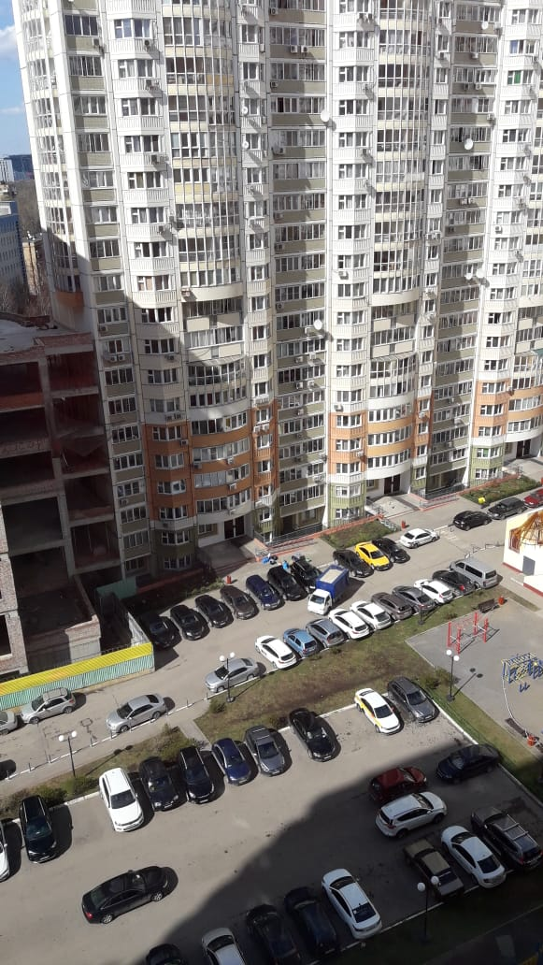
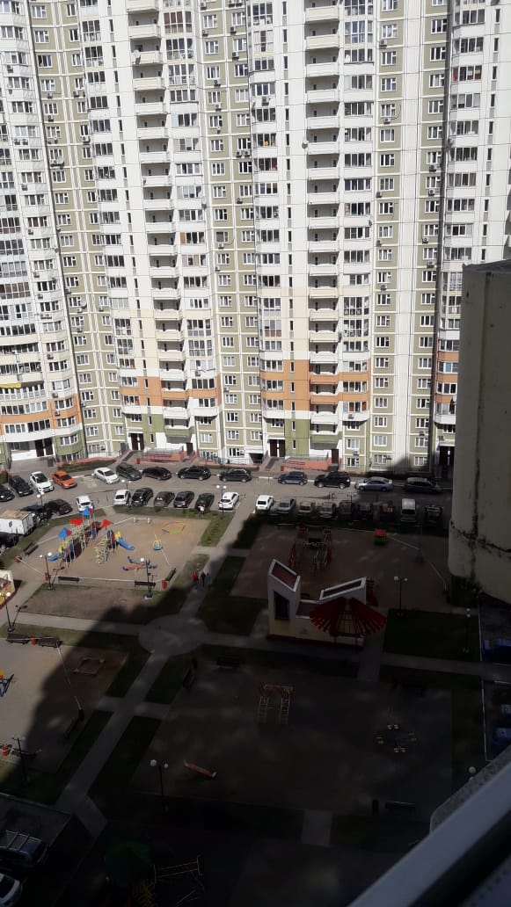
Дата: 03 мая 2020 г.
